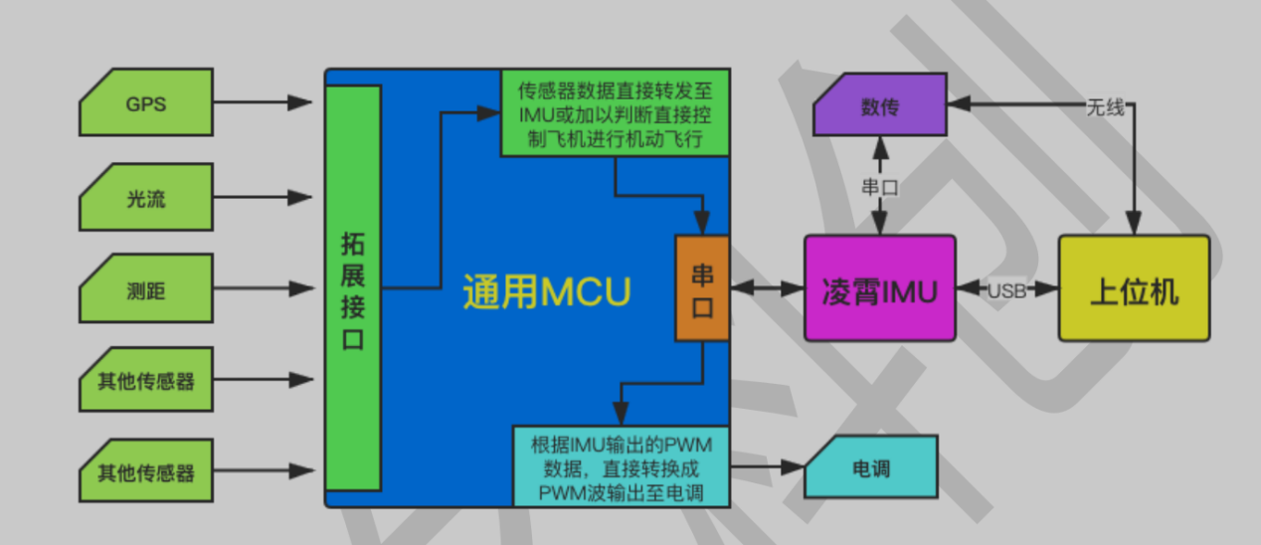



1. 通信
2. 其他与IMU的通信协议

遵循匿名通信协议

这里的其他包括了GPS，光流（经过了通用IMU，但是上还是发给凌霄的），测距（在 凌霄IMU里），数传（直接连接到了IMU上）

1. 其他元件与主控板的通信+ 串口屏给摄像头和主控发数据

模仿匿名通信协议

但有所更改

|  |  |  |  |
| --- | --- | --- | --- |
| 目标地址 D-addr(发送到哪里) | | 功能码 ID | |
| 主控 | 0xFF | openmv给主控传数据 | 0xB0 |
| openmv | 0XC0 | K210给主控传数据 | 0xB1 |
| K210 | 0XC1 | 串口屏给openmv调阈值 | 0xB2 |
| 串口屏 | 0xC2 | 串口屏给k210调阈值 | 0xB3 |
|  |  |  |  |
|  |  |  |  |

1. 各个模块
2. openmv相关
3. 引脚

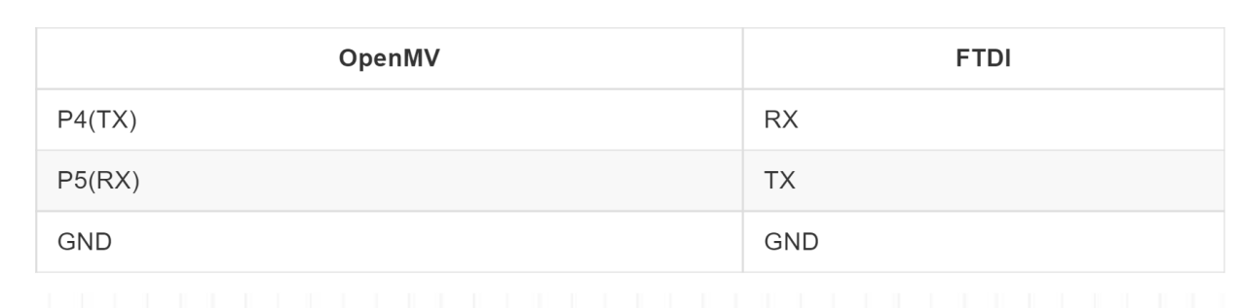

(2).openmv参数

屏幕显示为正

显示负角度--飞机右转

显示正角度--飞机左转

distance为负，飞机左移

distance为正，飞机右移

1. 附加的TM4板子

